

1º Trabalho Laboratorial:
Ligação de Dados

Redes de Computadores

Mestrado Integrado em Engenharia Informática e Computação
3º ano

Ricardo Fontão up201806317@fe.up.pt Turma 3 – Grupo 2
Davide Castro up201806512@fe.up.pt
Table of Contents
1. Sumário 3
2. Introdução 3
3. Arquitetura 4
4. Estrutura do código 4
Camada da aplicação 4
Camada da ligação de dados 5
5. Casos de uso principais 6
6. Protocolo de ligação lógica 6
7. Protocolo de aplicação 7
8. Validação 8
9. Eficiência do protocolo de ligação de dados 9
Variação do FER 9
Variação do Baudrate 9
Variação do tamanho dos pacotes de dados 10
Variação de Tprop 10
10. Conclusão 10
Anexo I (código-fonte) 11
Anexo II (Dados de eficiência) 31

1. Sumário

Este trabalho foi realizado no âmbito da unidade curricular de Redes de Computadores e visa o desenvolvimento de uma aplicação simples e um protocolo de ligação de dados, para transferência de ficheiros através da Porta Série RS-232.
O projeto foi bem sucedido neste desenvolvimento, conseguindo uma transmissão de ficheiros segura e consistente mesmo perante situações como interrupção da ligação e ruído na transmissão.

2. Introdução

Com o trabalho laboratorial temos como objetivo desenvolver uma aplicação e implementar um protocolo de ligação de dados, para efetuar transferências de dados recorrendo à porta série com comunicação assíncrona.
Este relatório permite esclarecer a forma como foram implementadas as funcionalidades e o seu contexto teórico, assim como analisar os resultados obtidos. O relatório está assim organizado da seguinte forma:

- Arquitetura
Principais blocos funcionais e interfaces usadas
- Estrutura do código
Apresentação das estruturas de dados utilizadas, principais funções e APIs
- Casos de uso principais
Identificação dos principais casos de uso e sequências de chamadas de funções
- Protocolo de ligação lógica
Identificação das principais funcionalidades e formas de implementação aplicadas
- Protocolo de aplicação
Identificação das principais funcionalidades e formas de implementação aplicadas
- Validação
Descrição dos testes efetuados à aplicação e protocolo desenvolvidos, apresentando os resultados obtidos
- Conclusão

3. Arquitetura
O projeto está dividido em duas partes distintas: a camada da aplicação e a da ligação de dados. Com esta arquitetura é possível as duas camadas serem usadas para a transferência de dados, permitindo que cada uma das camadas não possua nenhum conhecimento de detalhes internos da outra, sendo assim independentes.
A camada de ligação de dados é responsável por tratar do estabelecimento da ligação entre o emissor e o recetor de dados, gerindo o fluxo da ligação através de mensagens de verificação e rejeição.
Já a camada de aplicação tem como função gerir o envio e receção dos ficheiros a transferir, utilizando chamadas à camada de ligação de dados. É nesta camada que o ficheiro é dividido em pacotes pelo emissor para serem enviados e recebidos pela aplicação do recetor.

4. Estrutura do código
Camada da aplicação
O código da aplicação está contido em dois ficheiros: application.c e application.h, que contêm todas as funções usadas pela a aplicação em modo emissor e recetor.
Estrutura de dados usada para armazenar os dados da aplicação:
typedef struct {
int fileDescriptor;
int status; /*SENDER | RECEIVER*/
FILE* file;
} applicationLayer;
Nesta struct são guardados o file descriptor do ficheiro origem/destino dos dados, o modo a ser usado (recetor ou emissor), e o apontador para a estrutura tipo FILE com o ficheiro atual carregado.

Funções principais:

int set_port(char* port);
int close_port();
int llopen(char* port, int mode);
int llwrite(int fd, char* buffer, int length);
int llread(int fd, char* buffer);
int llclose(int fd);
int send_control(int type, char *filename, long fileSize);
int read_control(char* ctl, char* fileName, int* control_size);
int main(int argc, char **argv);
É na função main que o programa recebe como argumentos o path da porta série e também o modo atual, estando definidas as outras configurações como o baudrate e o tamanho máximo de um fragmento de dados nos ficheiros header como macros. A porta é depois definida na função set_port e fechada com close_port no final da execução do programa.
As funções llopen, llwrite, llread e llclose são aquelas que interagem diretamente com o protocolo de ligação de dados, sendo usadas para notificar o protocolo de quando abrir ou fechar a ligação, assim como enviar ou receber dados.

O código desta camada está contido nos ficheiros read.c, write.c e os seus respetivos headers, read.h e write.h. Cada um dos ficheiros corresponde aos diferentes modos, recetor e emissor, e contém as funções necessárias para cada um. Existem também os ficheiros state_machine.c, state_machine.h, common.c e common.h, que contêm funções usadas por ambos os modos.

Camada da ligação de dados

Funções principais:

- read:
int read_frame_reader(int fd, char* data, frame_type frame_type);
void read_set(int fd);
void read_disc(int fd);
int read_info(int fd, char* buffer);
int send_disc_receiver(int fd);
-write:

int send_set(int fd);
int send_disc_sender(int fd);
int send_info(int fd, char* data, int length);
void read_frame_writer(int fd, char* out, frame_type frame_type);
void send_info_frame(int fd, char* data, size_t size, int resend);

-common e state_machine:
void send_frame(int fd, frameType type);
STATE machine(unsigned char input, machine_type type, frame_type frame_type);

Nesta camada são usadas várias funções para ler e enviar informação na porta, começadas por ‘read’ ou ‘send’, para cada tipo de informação, como set’s ou pacotes(‘info’). A função machine é usada para ler quaisquer dados da porta série usando a uma máquina de estados, de forma a interpretá-los detetando erros de receção.
5. Casos de uso principais

A nossa aplicação tem dois casos de uso principais: recetor, cuja função é ler e enviar o ficheiro recebido através dos argumentos da linha de comando e emissor, que tem como função receber e guardar o ficheiro.

Para a especificação de cada modo de utilização fazemos use do argumentos da linha de comando:
./application -M read/write -P port -F file

Para cada flag:
- M – Usada para especificar o modo de uso (read/Read/R/r)(write/Write/w/W),
- P – Usada para especificar a porta-série a usar (ex: /dev/ttyS10)
- F – Flag que apenas deve ser definida caso estejamos em modo de escritor de forma a definir que ficheiro deve ser enviado.

Relativamente ao funcionamento de cada um dos modos:
No caso do emissor:
- Chamada de llopen em que é estabelecida a ligação com o recetor
- Abertura do ficheiro com recurso à função openFile
- Envio do pacote de controlo inicial com recurso à função send_control
- Leitura em bloco do ficheiro com a função readFileBytes e envio com recurso a llwrite
- Envio do pacote de controlo final, de novo com a função send_control
- Por fim, fecho da ligação com recurso a llclose

No caso do recetor:
- Chamada de llopen em que é estabelecida a ligação com o emissor
- Leitura de pacote de controlo inicial com recurso à função read_control
- Criação do ficheiro com recurso à função openFile
- Receção de pacotes com a função llread e escrita para ficheiro com writeFileBytes
- Receção do pacote de controlo final e verificação com a função check_control
- Por fim, fecho da ligação com recurso a llclose

6. Protocolo de ligação lógica

Na ligação de dados, uma das duas camadas que constituem o projeto, é onde são feitas as operações de mais baixo nível sobre os dados e a sua transferência pela porta série.
Nesta camada existem várias funcionalidades essenciais para a ligação:
- Estabelecer a ligação e terminá-la, com o envio e receção das tramas SET, UA e DISC;
- Encapsular os dados numa trama tipo I e enviá-los, ou desencapsular ao recebê-los;
- Validar tramas recebidas, enviando respostas de aceitação ou rejeiçao (RR e REJ) para o emissor;
- Assegurar que as tramas são sempre enviadas e recebidas corretamente, reenviando dados quando necessário.
Quanto à implementação do protocolo neste projeto este está dividido em duas partes: a do emissor e a do recetor (read e write).
Relativamente à secção do recetor, as funções principalmente usadas são read_set, read_disc e read_info que permitem a receção de tramas SET, DISC e I, respetivamente. Todas estas funções alocam espaço para a nova trama e chamam a função read_frame_reader com argumentos dependentes do tipo de trama de cada. Esta função tem a responsabilidade de ler, byte a byte, novos dados pela porta série, fazer de-stuffing destes e reconstruir a trama enviada pelo emissor, prevendo erros de receção usando uma máquina de estados, a função machine. No caso na receção de uma trama de informação, é efetuada uma verificação do BCC2 e é assim enviada a mensagem de resposta.
Para enviar as mensagens de resposta para o emissor ao receber dados recorremos às funções send_rr e send_rej, que enviam as tramas RR e REJ, dependendo da validade da trama recebida. Também é usada a função send_disc_receiver para o envio da trama DISC e receção da trama UA por parte do emissor no fim da ligação.

Por outro lado, na secção do emissor, usasmos as funções send_set, send_disc_sender para o envio dos vários tipos de trama. Estas funções ativam um alarme e chamam a função send_frame junto com o seu tipo. Este processo é repetido periodicamente de acordo com o alarme e o número máximo de tentativas permitidas até ser recebida uma resposta apropriada por parte do recetor, com o uso da função read_frame_writer, que funciona de maneira semelhante da função read_frame_reader do recetor. Por sua parte, a função send_frame fica responsabilizada por construir a trama a enviar de acordo com o seu tipo, atribuindo os valores corretos de A (campo de endereço), C (campo de controlo) e BCC (campo de proteção).
Já no envio de tramas de informação, a função send_info é responsável por enviar dados ou reenviá-los quando é recebida uma mensagem de rejeição, fazendo uso de uma buffer auxiliar que guarda os dados enviados mais recentemente, uma flag de reenvio e também um alarme. Nesta função é chamada a função send_info_frame, que constrói a trama efetuando o stuffing dos dados, calcula os BCCs e envia pela porta.

7. Protocolo de aplicação

Esta outra camada de mais alto nível, a aplicação, é aquela que interage de forma direta com os ficheiros a transmitir, usando o protocolo de ligação de dados. Aqui existem as seguintes funcionalidades:
- Receber o input pelo utilizador, nomeadamente o modo de execução, o caminho para a porta série e, no caso do modo emissor, o nome do ficheiro;
- Abrir o ficheiro e ler os dados para enviar no modo emissor, ou escrever os dados recebidos no modo recetor;
- Efetuar a construção dos pacotes de controlo e de dados preparados para envio para o protocolo de ligação;
- Configurar inicialmente a porta série;
- Indicar quando abrir e fechar a ligação.

De forma a conseguirmos implementar estas funcionalidades criamos as funções llopen, llread, llwrite e llclose, que executam chamadas ao protocolo de aplicação e permitem, respetivamente, a abertura da ligação, leitura de dados, escrita de dados e fecho da aplicação. A aplicação trabalha principalmente com dois tipos de dados: pacotes de controlo e pacotes de dados.
Relativamente aos pacotes de controlo, estes são enviados pelo emissor, recorrendo à função send_control, que trata de construir o pacote usando os dados necessários (tamanho e nome do ficheiro) através da função assemble_control_packet. No lado do recetor é usada a função read_control para verificar estes pacotes, recebidos pela llread na função main. É também usada a função check_control para verificar a validade do pacote de controlo final.
Em relação aos pacotes de dados, no recetor são efetuadas leituras pela llread num ciclo na função main até ser encontrado o pacote de controlo final. Após cada leitura, se for verificado que o pacote recebido corresponde a um pacote de dados, é verificado se o número de sequência está correto e separa-se os dados do cabeçalho do pacote para os enviar para o ficheiro através da função writeFileBytes, pacote a pacote. No caso de um número de sequência inesperado, o programa termina com erro. O emissor, por outro lado, efetua a leitura de uma fracção do ficheiro (readFileBytes) e constrói um pacote, adicionando um cabeçalho aos dados com a função assemble_data_packet, usando de seguida a llwrite para enviar o pacote. Este procedimento é repetido até o ficheiro tiver sido enviado por completo.
No final, a aplicação fica responsável por notificar o protocolo de ligação de dados do fim da ligação, através da função llclose.

8. Validação

Para testar a aplicação e o protocolo de ligação desenvolvidos, foram-lhe aplicados vários testes, de forma a conseguir tirar conclusões sobre a eficácia do programa:
- Envio de ficheiros com tamanhos variados e de diferentes tipos, nomeadamente imagens, documentos e vídeos com tamanhos entre aproximadamente 10 kbytes e 200 Mbytes;
- Múltiplas interrupções na ligação da porta durante transmissões, desligando e ligando a porta série e, assim, testando a capacidade do protocolo de usar o alarme e reenviar os dados até ser obtida uma resposta aquando a retoma da ligação;
- Geração de ruído na porta série durante a transmissão, para testar se o protocolo é capaz de verificar a validade dos dados recebidos e enviar uma resposta REJ ao receber dados inválidos, ou, no emissor, reenviar os dados até receber uma mensagem RR;
- Envio de ficheiros usando diferentes tamanhos de pacotes entre 30 bytes e 65000 bytes, para verificar a modularidade da aplicação e do protocolo face a pacotes de tamanhos irregulares;
- Envio com variadas baudrates.

9. Eficiência do protocolo de ligação de dados

De forma a testar e avaliar a eficiência da nossa implementação do protocolo de ligação de dados realizámos três testes diferentes:

Variação do FER:
Neste teste variamos a probabilidade de erro na transmissão de pacotes. Vendo o gráfico podemos constatar que com o aumento desta probabilidade, a performance do protocolo diminiu substancialmente. Este teste foi realizado com um tamanho de pacote de dados de 100 bytes e um baudrate de 38400.
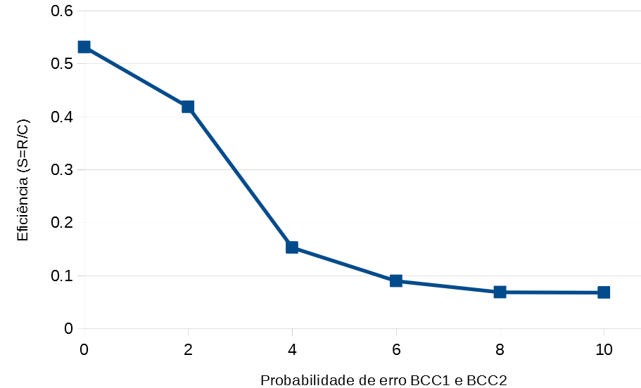

Variação do Baudrate:
A partir deste teste podemos concluir que com o aumento de baudrate (C) a eficiência do protocolo também aumenta. Para este teste foi usado um tamanho de pacote de 250 bytes.
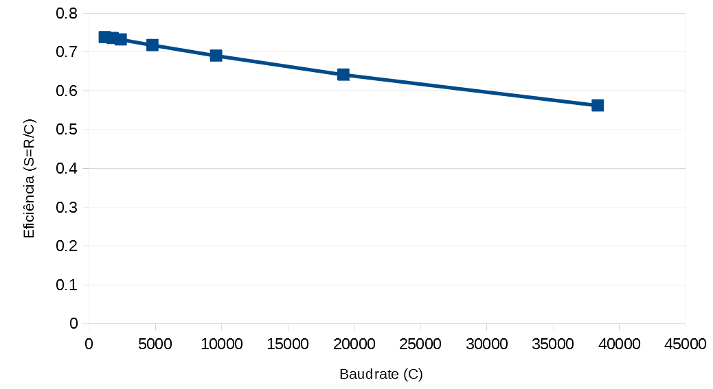
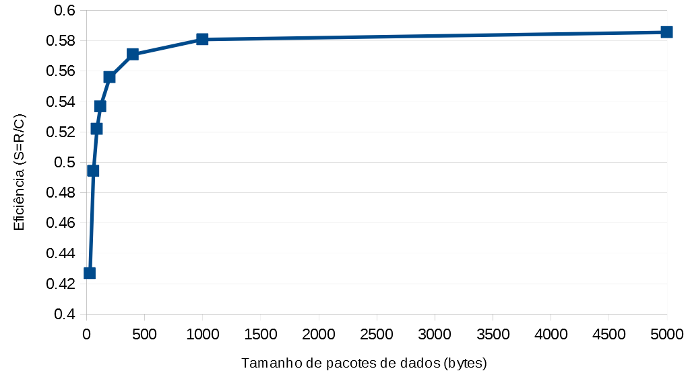
Variação do tamanho dos pacotes de dados:
Como seria de esperar a eficiência do protocolo aumento com o aumento do tamanho possível dos pacotes de dados. Neste teste foi usado um baudrate de 38400.

Variação de Tprop:
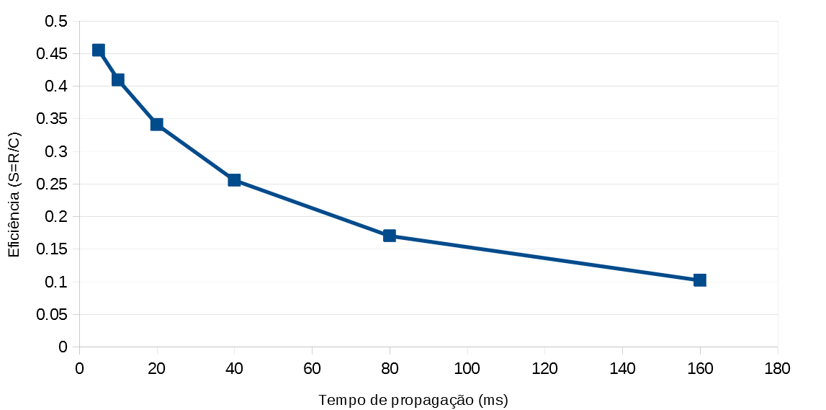
Neste teste variámos o teste de propagação e verificámos qual o seu impacto na eficiência do protocolo:

10. Conclusão

O projeto centra-se na implementação de um serviço de transmissão fiável de ficheiros usando a porta série, conseguindo a independência entre a camada que efetua a interpretação dos dados, a aplicação, e aquela responsável pela ligação entre o emissor e o recetor assegurando coesão na ligação, o protocolo de ligação de dados.
O grupo considera que todos os objetivos pretendidos foram alcançados possuindo agora uma melhor compreensão de alguns conceitos teóricos da ligação de dados.
Anexo I (código-fonte)
Application.c

#include <sys/types.h>
#include <sys/stat.h>
#include <fcntl.h>
#include <termios.h>
#include <stdio.h>
#include <string.h>
#include <unistd.h>
#include <stdlib.h>
#include "application.h"
#include "message_macros.h"
#include "read.h"
#include "write.h"
#include "common.h"

applicationLayer app;
struct termios oldtio, newtio;

int openFile(const char *name, int mode){
if(mode == RECEIVER){
app.file = fopen(name, "wb"); //HARDCODE
} else if(mode == SENDER){
app.file = fopen(name, "rb");
} else {
printf("Invalid mode\n");
return -1;
}
if(app.file == NULL){
printf("Failed to open file\n");
return -1;
}
return 0;
}

long readFileBytes(char* result, long size_to_read){
long len;
if((len = fread(result, 1, size_to_read, app.file)) == 0){
perror("Failed to read from file\n");
return -1;
}
return len;
}

long readFileInfo(){
struct stat buf;
int fd = fileno(app.file);
fstat(fd, &buf);
return buf.st_size;
}

int writeFileBytes(char* data, long size){
if(fwrite(data, 1, size, app.file) < 0){
perror("Error writing to file\n");
return -1;
}
return 0;
}

int send_control(int type, char *filename, long fileSize) {
char packet[256];

int size = assemble_control_packet(type, filename, fileSize, packet);

if(size > MAX_PACKET_SIZE) {
printf("Control size cannot be larger than maximum packet size\n");
return -1;
}

if(llwrite(app.fileDescriptor, packet, size) == -1) {
printf("Error sending control packet\n");
return -1;
}

return 0;
}

int assemble_data_packet(char* data, int length, int sequenceN, char* packet) {

packet[0] = C_DATA;
packet[1] = sequenceN % 256;
packet[2] = length / 256;
packet[3] = length % 256;

int i = 0;
for(; i < length; ++i) {
packet[i + 4] = data[i];
}

return i + 4;
}

int assemble_control_packet(int type, char* filename, long fileSize, char* packet) {

if(type == START_C)
packet[0] = C_START;
else
packet[0] = C_END;

packet[1] = FILE_SIZE;
packet[2] = sizeof(fileSize);

int k = 3;
int j = sizeof(fileSize) - 1;
for(; k < sizeof(fileSize) + 3; k++) {
packet[k] = (fileSize >> (j*8)) & 0xff;
j--;
}

packet[k++] = FILE_NAME;
packet[k++] = strlen(filename);

int i = 0;
for(; i < strlen(filename); ++i) {
packet[k + i] = filename[i];
}

//Other way around

// packet[1] = FILE_NAME;
// packet[2] = strlen(ff);
// int i = 0;
// for(; i < strlen(ff); ++i) {
// packet[3 + i] = ff[i];
// }

// packet[i + 3] = FILE_SIZE;
// packet[i + 4] = sizeof(fileSize);
// packet[i + 5] = (fileSize >> 24) & 0xff;
// packet[i + 6] = (fileSize >> 16) & 0xff;
// packet[i + 7] = (fileSize >> 8) & 0xff;
// packet[i + 8] = fileSize & 0xff;

return k + i;
}

int llopen(char* port, int mode) {
printf("%s", port);
int fd = set_port(port);

if(mode == SENDER) {
if(send_set(fd) < 0)
return -1;
} else if(mode == RECEIVER) {
read_set(fd);
}

printf("---Connection established---\n");

return fd;
}

int llread(int fd, char* buffer){
return read_info(fd, buffer);
}

int llwrite(int fd, char* buffer, int length){
return send_info(fd, buffer, length);
}

int llclose(int fd){

if(app.status == SENDER) {
if(send_disc_sender(fd) < 0)
return -1;
} else if(app.status == RECEIVER) {
read_disc(fd);
if(send_disc_receiver(fd) < 0)
return -1;
}

printf("---Connection ended---\n");

if(close_port() < 0){
printf("Error closing port\n");
exit(-1);
}

return 0;
}

int set_port(char* port){

int fd = open(port, O_RDWR | O_NOCTTY);
if (fd < 0){
perror(port);
exit(-1);
}

if (tcgetattr(fd, &oldtio) == -1){ /* save current port settings */
perror("tcgetattr");
exit(-1);
}

bzero(&newtio, sizeof(newtio));
newtio.c_cflag = BAUDRATE | CS8 | CLOCAL | CREAD;
newtio.c_iflag = IGNPAR;
newtio.c_oflag = 0;

/* set input mode (non-canonical, no echo,...) */
newtio.c_lflag = 0;

newtio.c_cc[VTIME] = 0; /* inter-character timer unused */
newtio.c_cc[VMIN] = 1; /* blocking read until 5 chars received */

/*
VTIME e VMIN devem ser alterados de forma a proteger com um temporizador a
leitura do(s) pr�ximo(s) caracter(es)
*/

tcflush(fd, TCIOFLUSH);

if (tcsetattr(fd, TCSANOW, &newtio) == -1){
perror("tcsetattr");
exit(-1);
}

printf("New termios structure set\n");

return fd;
}

int close_port(){
sleep(1);
if(tcsetattr(app.fileDescriptor, TCSANOW, &oldtio) < 0){
return -1;
}

if(close(app.fileDescriptor) < 0){
return -1;
}

return 0;
}

int read_control(char* ctl, char* fileName, int* control_size){
if((*control_size = llread(app.fileDescriptor, ctl)) < 0){
printf("--Error reading--\n");
free(ctl);
exit(-1);
}

char* control = ctl;

if(control[0] != C_START && control[0] != C_END){
printf("Invalid control\n");
exit(-1);
}

long file_size = 0;
char size[4];
bzero(size, 4);
if(control[1] == FILE_SIZE){
int block_size = control[2];

if(3 + block_size > MAX_PACKET_SIZE) {
printf("Control is larger than max size\n");
return -1;
}

int j = block_size - 1;
for(int i = 0; i < block_size; i++){
int part = ((unsigned char)(control[i+3]) << (j * 8));
file_size |= part;
j--;
}

int name_size = control[block_size + 4];
if(block_size + 4 + name_size > MAX_PACKET_SIZE) {
printf("Control is larger than max size\n");
return -1;
}

for(int i = 0; i < name_size; i++){
fileName[i] = control[i + block_size + 5];
}
} else if(control[1] == FILE_NAME){
int name_size = control[2];

if(3 + name_size > MAX_PACKET_SIZE) {
printf("Control is larger than max size\n");
return -1;
}

for(int i = 0; i < name_size; i++){
fileName[i] = control[i + 3];
}

int block_size = control[name_size + 4];

if(name_size + 4 + block_size > MAX_PACKET_SIZE) {
printf("Control is larger than max size\n");
return -1;
}

int j = block_size - 1;
for(int i = 0; i < block_size; i++){
file_size |= ((unsigned char)(control[name_size + i + 5]) << (j * 8));
j--;
}
}

return file_size;
}

int check_control(char* control, char* buffer, int size){
//print_frame(control, size);
//print_frame(buffer, size);

for(int i = 1; i < size; i++){
if(control[i] != buffer[i]){
return -1;
}
}

return 0;
}

int main(int argc, char **argv) {
int c;
int file_is_set = 0, mode_is_set = 0, port_is_set = 0;
char file_name[1024] = "";
char port_name[1024] = "";

while ((c = getopt(argc, argv, "F:P:M:")) != -1) {
switch (c) {
case 'F':
strcpy(file_name, optarg);
file_is_set = 1;
break;
case 'P':
strcpy(port_name, optarg);
port_is_set = 1;
break;
case 'M':
if(strcmp(optarg, "read") == 0 || strcmp(optarg, "Read") == 0 || strcmp(optarg, "R") == 0 || strcmp(optarg, "r") == 0){
app.status = RECEIVER;
} else if(strcmp(optarg, "write") == 0 || strcmp(optarg, "Write") == 0 || strcmp(optarg, "W") == 0 || strcmp(optarg, "w") == 0){
app.status = SENDER;
} else {
printf("Usage : %s -M read/write -P port -F file (only when write mode is specified)\n", argv[0]);
exit(-1);
}
mode_is_set = 1;
break;
case '?': // invalid option
printf("Usage : %s -M read/write -P port -F file (only when write mode is specified)\n", argv[0]);
exit(-1);
break;
default:
printf("Usage : %s -M read/write -P port -F file (only when write mode is specified)\n", argv[0]);
exit(-1);
break;
}
}

if(port_is_set == 0){
printf("Usage : %s -M read/write -P port -F file (only when write mode is specified)\n", argv[0]);
exit(-1);
}

if(mode_is_set == 0){
printf("Usage : %s -M read/write -P port -F file (only when write mode is specified)\n", argv[0]);
exit(-1);
}

if((file_is_set == 0) && app.status == SENDER){
printf("Usage : %s -M read/write -P port -F file (only when write mode is specified)\n", argv[0]);
exit(-1);
}

if((file_is_set == 1) && app.status == RECEIVER){
printf("Usage : %s -M read/write -P port -F file (only when write mode is specified)\n", argv[0]);
exit(-1);
}

if((app.fileDescriptor = llopen(port_name, app.status)) < 0){
printf("Failed to open file\n");
exit(-1);
}

if(app.status == RECEIVER){

char control[MAX_PACKET_SIZE];
char buffer[MAX_PACKET_SIZE];
int read_size;
int control_size;

// int file_size = read_control(&control, file_name);
read_control(control, file_name, &control_size);

char file_buffer[MAX_CHUNK_SIZE];

if(openFile(file_name, app.status) < 0){
perror("Error opening file\n");
exit(-1);
}

int control_found = 0;
int sequenceN = 0;

while(control_found == 0){
if((read_size = llread(app.fileDescriptor, buffer)) < 0){
printf("--Error reading--\n");
fclose(app.file);
exit(-1);
}

if(buffer[0] == C_END){
//End buffer is different from start buffer
if(check_control(control, buffer, control_size) < 0){
printf("--End control packet is different from start control packet--\n");
fclose(app.file);
exit(-1);
}
control_found = 0;
break;
}

//Check for sequence number
if((unsigned char)(buffer[1]) != sequenceN){
printf("--Received packet with wrong sequence number. Aborting--\n");
fclose(app.file);
exit(-1);
}

int packet_size = (unsigned char)(buffer[2]) * 256 + (unsigned char)(buffer[3]);
// printf("PACKET SIZE: %d\n", packet_size);

for(int i = 4; i < packet_size + 4; i++){
file_buffer[i - 4] = buffer[i];
}
//printf("FILE DATA: %s\n", file_buffer);
writeFileBytes(file_buffer, packet_size);

sequenceN = (sequenceN + 1) % 255;
}

fclose(app.file);

if(llclose(app.fileDescriptor) < 0){
printf("Failed closing\n");
exit(-1);
}

} else if(app.status == SENDER) {

if(openFile(file_name, app.status) < 0){
perror("Error opening file\n");
exit(-1);
}

long file_size = readFileInfo();
char file[MAX_CHUNK_SIZE];

if(send_control(START_C, file_name, file_size) < 0) {
printf("Error sending control packet\n");
fclose(app.file);
exit(-1);
}

int size_remaining = file_size;
int size_to_send;
int sequenceN = 0;

while(size_remaining > 0){

if(size_remaining < MAX_CHUNK_SIZE){
if((size_to_send = readFileBytes(file, size_remaining)) < 0){
perror("Error reading file\n");
fclose(app.file);
exit(-1);
}
} else {
if((size_to_send = readFileBytes(file, MAX_CHUNK_SIZE)) < 0){
perror("Error reading file\n");
fclose(app.file);
exit(-1);
}
}

size_remaining -= size_to_send;

char* packet = (char*)malloc(size_to_send + 4);
int packet_size = assemble_data_packet(file, size_to_send, sequenceN, packet);
// printf("PACKET SIZE %d\n", packet_size);

if(llwrite(app.fileDescriptor, packet, packet_size) < 0){
printf("--Error writing--\n");
free(packet);
fclose(app.file);
exit(-1);
}

sequenceN = (sequenceN + 1) % 255;
free(packet);
}

//ler dados do ficheiro e chamar send_data()
send_control(END_C, file_name, file_size);
printf("Sent Control\n");

fclose(app.file);

if(llclose(app.fileDescriptor) < 0){
printf("Failed closing\n");
exit(-1);
}
}

return 0;
}

Application.h

#ifndef _APPLICATION_H
#define _APPLICATION_H

#define SENDER 0
#define RECEIVER 1

#define BAUDRATE B38400
#define _POSIX_SOURCE 1 /* POSIX compliant source */

#define FALSE 0
#define TRUE 1

#define START_C 0
#define END_C 1

#define C_DATA 0x01
#define C_START 0x02
#define C_END 0x03

#define FILE_SIZE 0
#define FILE_NAME 1

typedef struct
{
int fileDescriptor;
int status; /*SENDER | RECEIVER*/
FILE* file;
} applicationLayer;

int set_port(char* port);
int close_port();

int llopen(char* port, int mode);
int llwrite(int fd, char* buffer, int length);
int llread(int fd, char* buffer);
int llclose(int fd);

int assemble_control_packet(int type, char *filename, long fileSize, char* packet);
int assemble_data_packet(char* data, int length, int sequenceN, char* packet);

int send_control(int type, char *filename, long fileSize);
int read_control(char* ctl, char* fileName, int* control_size);
int check_control(char* control, char* buffer, int size);

int openFile(const char *name, int mode);
long readFileBytes(char* result, long size_to_read);
long readFileInfo();
int writeFileBytes(char* data, long size);
#endif
common.c

#include <stdio.h>
#include <unistd.h>
#include <stdlib.h>
#include "common.h"
#include "message_macros.h"

void write_to_port(int fd, char* data, size_t s){
int sent = write(fd, data, s);
printf("%d bytes written\n", sent);
}

void print_frame(char* frame, size_t s){
for(int i = 0; i < s; i++){
printf(" %x ", (unsigned char)(frame[i]));
}
printf("\n");
}

void send_frame(int fd, frameType type){

if(type == SET){
char set_frame[5];
set_frame[0] = FLAG;
set_frame[1] = A_SENDER;
set_frame[2] = C_SET;
set_frame[3] = A_SENDER ^ C_SET;
set_frame[4] = FLAG;

write_to_port(fd, set_frame, 5);
printf("Sent SET frame : ");
print_frame(set_frame, 5);
}

if(type == UA_RECEIVER){
char ua_frame[5];
ua_frame[0] = FLAG;
ua_frame[1] = A_SENDER;
ua_frame[2] = C_UA;
ua_frame[3] = A_SENDER ^ C_UA;
ua_frame[4] = FLAG;

write_to_port(fd, ua_frame, 5);
printf("Sent UA frame : ");
print_frame(ua_frame, 5);
}

if (type == UA_SENDER){
char ua_frame[5];
ua_frame[0] = FLAG;
ua_frame[1] = A_RECEIVER;
ua_frame[2] = C_UA;
ua_frame[3] = A_RECEIVER ^ C_UA;
ua_frame[4] = FLAG;

write_to_port(fd, ua_frame, 5);
printf("Sent UA frame : ");
print_frame(ua_frame, 5);
}

if(type == DISC_RECEIVER){
char disc_frame[5];
disc_frame[0] = FLAG;
disc_frame[1] = A_RECEIVER;
disc_frame[2] = C_DISC;
disc_frame[3] = A_RECEIVER ^ C_DISC;
disc_frame[4] = FLAG;

write_to_port(fd, disc_frame, 5);
printf("Sent DISC frame : ");
print_frame(disc_frame, 5);
}

if (type == DISC_SENDER){
char disc_frame[5];
disc_frame[0] = FLAG;
disc_frame[1] = A_SENDER;
disc_frame[2] = C_DISC;
disc_frame[3] = A_SENDER ^ C_DISC;
disc_frame[4] = FLAG;

write_to_port(fd, disc_frame, 5);
printf("Sent DISC frame : ");
print_frame(disc_frame, 5);
}
}

unsigned char calculate_bcc2(char* data, size_t size) {
unsigned char result = data[0];

for(int i = 1; i < size; ++i)
result ^= data[i];

return result;
}

int stuff_data(char* data, size_t size, char* stuffed) {
int i = 1, j = 1;
stuffed[0] = data[0];

for(; i < size - 1; ++i) {

if(data[i] == FLAG) {
stuffed[j] = ESC;
stuffed[++j] = SEQ_1;
} else if(data[i] == ESC) {
stuffed[j] = ESC;
stuffed[++j] = SEQ_2;
} else {
stuffed[j] = data[i];
}
j++;
}
stuffed[j] = data[size - 1];

return j+1;
}

void send_rr(int fd, char c) {
char rr[5];
rr[0] = FLAG;
rr[1] = A_SENDER;

if(c == C_INFO1)
rr[2] = C_RR_1;
else if(c == C_INFO2)
rr[2] = C_RR_2;

rr[3] = A_SENDER ^ rr[2];
rr[4] = FLAG;

printf("Sent RR: ");
print_frame(rr, 5);

write_to_port(fd, rr, 5);
}

void send_rej(int fd, char c) {
char rej[5];
rej[0] = FLAG;
rej[1] = A_SENDER;

if(c == C_INFO1)
rej[2] = C_REJ_1;
else if(c == C_INFO2)
rej[2] = C_REJ_2;

rej[3] = A_SENDER ^ rej[2];
rej[4] = FLAG;

printf("Sent REJ: ");
print_frame(rej, 5);

write_to_port(fd, rej, 5);
}
common.h

#ifndef _COMMON_H
#define _COMMON_H

typedef enum {
UA_SENDER,
UA_RECEIVER,
SET,
DISC_SENDER,
DISC_RECEIVER,
RR,
REJ
} frameType;

#define MAX_CHUNK_SIZE 400
#define MAX_PACKET_SIZE MAX_CHUNK_SIZE + 4
#define MAX_FRAME_SIZE MAX_PACKET_SIZE + 6

void write_to_port(int fd, char* data, size_t s);
void send_frame(int fd, frameType type);

void print_frame(char* frame, size_t s);

unsigned char calculate_bcc2(char* data, size_t size);
int stuff_data(char* data, size_t size, char* stuffed);

void send_rr(int fd, char c);
void send_rej(int fd, char c);

#endif
message_macros.h

#ifndef MESSAGE_MACROS_H
#define MESSAGE_MACROS_H

/* Supervisao e nao numeradas */
/* [F,A,C,BCC1(A^C),F] */

#define FLAG 0x7E

#define A_RECEIVER 0x01
#define A_SENDER 0x03

#define C_SET 0x03
#define C_DISC 0x0B
#define C_UA 0x07
#define C_RR_1 0x05
#define C_RR_2 0x85
#define C_REJ_1 0x01
#define C_REJ_2 0x81

#define C_INFO1 0x40
#define C_INFO2 0x00

#define ESC 0x7D
#define SEQ_1 0x5E
#define SEQ_2 0x5D

#endif
read.c

/*Non-Canonical Input Processing*/

#include <sys/types.h>
#include <sys/stat.h>
#include <fcntl.h>
#include <termios.h>
#include <stdio.h>
#include <string.h>
#include <unistd.h>
#include <stdlib.h>
#include <signal.h>
#include "message_macros.h"
#include "common.h"
#include "state_machine.h"
#include "read.h"

#define BAUDRATE B38400
#define _POSIX_SOURCE 1 /* POSIX compliant source */
#define FALSE 0
#define TRUE 1

static volatile int STOP = FALSE;

#define MAX_FRAME_TRIES 3
#define FRAME_TIMEOUT 3

static int disc_tries = 0;
static int alarm_flag = 0;
static int retry_flag = 0;

unsigned int timeout;
unsigned int numTransmissions;

int read_frame_reader(int fd, char* data, frame_type frame_type){
char result;
STATE st;
int stuffed = 0;
int i = 0;
unsigned char c;

printf("Trying to read frame:\n");

while(STOP == FALSE) {

read(fd, &result, 1);
if(retry_flag == 1){
return -1;
}

if(result == ESC) {
stuffed = 1;
continue;
}
if(stuffed) {
if(result == SEQ_1)
data[i] = FLAG;
else if(result == SEQ_2)
data[i] = ESC;
else {
send_rej(fd, c);
printf("REJ\n");
return -2;
}
stuffed = 0;
} else
data[i] = result;
i++;

st = machine(result, RECEIVER_M, frame_type);

if(st == STOP_ST || st == STOP_INFO) {
STOP = TRUE;
} else if(st == C_RCV) {
c = result;
} else if(st == START) {
i = 0;
}
}
STOP = FALSE;

if(st == STOP_ST){
return 5; //size of the SET buffers
}

printf("RECEIVED INFO %s : %d\n", data, i);

int j = 5;
unsigned char bcc2_check = data[j-1];

for(; j < i - 2; ++j)
bcc2_check ^= data[j];

if((unsigned char)(data[i - 2]) != bcc2_check) {
send_rej(fd, c);
return -2;
} else {
send_rr(fd, c);
}

int k = 4;
for(; k < i - 2; ++k){
data[k - 4] = data[k];
}

// print_frame(*data, i);

return k - 4;
}

void read_set(int fd){
char* frame = (char*)malloc(sizeof(char) * MAX_FRAME_SIZE);

while(1){
read_frame_reader(fd, frame, COMMAND);
if(frame[2] == C_SET){
printf("Received SET frame\n");
send_frame(fd, UA_RECEIVER);
break;
}
}
free(frame);
}

void read_disc(int fd){
char* frame = (char*)malloc(sizeof(char) * MAX_FRAME_SIZE);

while(1){
read_frame_reader(fd, frame, COMMAND);
if(frame[2] == C_DISC){
printf("Received DISC frame\n");
break;
}
}
free(frame);
}

int read_info(int fd, char* buffer){
int read_size;

do {
if((read_size = read_frame_reader(fd, buffer, COMMAND)) == -1)
return -1;
} while(read_size == -2);
return read_size;
}

void disc_alarm_receiver(){
struct sigaction a;
a.sa_handler = sigalarm_disc_handler_reader;
a.sa_flags = 0;
sigemptyset(&a.sa_mask);
sigaction(SIGALRM, &a, NULL);
printf("DISC Alarm handler set\n");
}

int send_disc_receiver(int fd){

disc_alarm_receiver();

alarm(FRAME_TIMEOUT);
send_frame(fd, DISC_RECEIVER);

char* ua_frame = (char*)malloc(sizeof(char) * MAX_FRAME_SIZE);

while(alarm_flag == 0){
read_frame_reader(fd, ua_frame, RESPONSE);
if(retry_flag == 1){
send_frame(fd, DISC_RECEIVER);
retry_flag = 0;
continue;
}
if(ua_frame[2] == C_UA){
printf("Received UA\n");
alarm(0);
free(ua_frame);
return 0;
} else {
printf("Wasn't UA\n");
}
}
alarm_flag = 0;
free(ua_frame);
return -1;
}

void sigalarm_disc_handler_reader(int sig){
if (disc_tries < MAX_FRAME_TRIES){
printf("Alarm timeout\n");
disc_tries++;
retry_flag = 1;
// send_frame(fd, DISC_RECEIVER);
alarm(FRAME_TIMEOUT);
} else {
perror("DISC max tries reached\n");
alarm_flag = 1;
}
}
read.h

#ifndef READ_H
#define READ_H

#include "state_machine.h"

int read_frame_reader(int fd, char* data, frame_type frame_type);

void read_set(int fd);
void read_disc(int fd);
int read_info(int fd, char* buffer);

int send_disc_receiver(int fd);
void disc_alarm_receiver();
void sigalarm_disc_handler_reader(int sig);

#endif
state_machine.c
#include <stdio.h>
#include <unistd.h>
#include <stdlib.h>
#include "common.h"
#include "state_machine.h"
#include "message_macros.h"

STATE receiver_state = START;
STATE sender_state = START;

STATE machine(unsigned char input, machine_type type, frame_type frame_type){

STATE st;

if(type == RECEIVER_M)
st = receiver_state;
else
st = sender_state;
// printf("STATE: %d\n", st);

static unsigned char c;

if(st == STOP_ST || st == STOP_INFO){
st = START;
}

switch (st){
case START:
if(input == FLAG)
st = FLAG_RCV;
break;

case FLAG_RCV:
if(frame_type == COMMAND){
if((type == RECEIVER_M && input == A_SENDER) ||
(type == SENDER_M && input == A_RECEIVER))
st = A_RCV;
else if(input != FLAG)
st = START;
} else {
if((type == RECEIVER_M && input == A_RECEIVER) ||
(type == SENDER_M && input == A_SENDER))
st = A_RCV;
else if(input != FLAG)
st = START;
}
break;

case A_RCV:
if(type == RECEIVER_M && frame_type == COMMAND && ((unsigned char)input == C_RR_1 || (unsigned char)input == C_RR_2 ||
(unsigned char)input == C_REJ_1 || (unsigned char)input == C_REJ_2)) {
st = START;
} else if(input == FLAG)
st = FLAG_RCV;
else {
st = C_RCV;
c = input;
}
break;

case C_RCV:
if(input == FLAG)
st = FLAG_RCV;
else if(frame_type == COMMAND){
if((type == RECEIVER_M && input == (A_SENDER ^ c)) ||
(type == SENDER_M && input == (A_RECEIVER ^ c)))
st = BCC_OK;
else
st = START;

} else if(frame_type == RESPONSE){
if((type == RECEIVER_M && input == (A_RECEIVER ^ c)) ||
(type == SENDER_M && input == (A_SENDER ^ c)))
st = BCC_OK;
else
st = START;
}
break;

case BCC_OK:
if(input == FLAG)
st = STOP_ST;
else {
st = INFO;
}
break;

case INFO:
if(input == FLAG)
st = STOP_INFO;
break;

case STOP_ST:
break;

case STOP_INFO:
break;

default:
break;
}

if(type == RECEIVER_M)
receiver_state = st;
else
sender_state = st;

return st;
}

void reset_state(machine_type type){
if(type == RECEIVER_M)
receiver_state = START;
else
sender_state = START;
}
state_machine.h
#ifndef _STATE_MACHINE_H
#define _STATE_MACHINE_H

typedef enum {
START = 0,
FLAG_RCV = 1,
A_RCV = 2,
C_RCV = 3,
BCC_OK = 4,
STOP_ST = 5,
STOP_INFO = 6,
INFO = 7
} STATE;

typedef enum {
RECEIVER_M,
SENDER_M
} machine_type;

typedef enum {
COMMAND,
RESPONSE
} frame_type;

STATE machine(unsigned char input, machine_type type, frame_type frame_type);

void reset_state(machine_type type);

#endif
write.c
/*Non-Canonical Input Processing*/

#include <sys/types.h>
#include <sys/stat.h>
#include <fcntl.h>
#include <termios.h>
#include <stdio.h>
#include <string.h>
#include <unistd.h>
#include <stdlib.h>
#include <signal.h>
#include <errno.h>
#include "message_macros.h"
#include "common.h"
#include "state_machine.h"
#include "write.h"

#define BAUDRATE B38400
#define MODEMDEVICE "/dev/ttyS11"
#define _POSIX_SOURCE 1 /* POSIX compliant source */
#define FALSE 0
#define TRUE 1

#define MAX_FRAME_TRIES 3
#define FRAME_TIMEOUT 3

static volatile int STOP = FALSE;

static int set_tries = 0;
static int disc_tries = 0;
static int info_tries = 0;
static int alarm_flag = 0;
static int retry_flag = 0;

static char* lastSent;
static size_t last_sent_size = 0;

void read_frame_writer(int fd, char* out, frame_type frame_type){

printf("--Trying to read frame--\n");

unsigned char result;
STATE st;

while (STOP == FALSE){
read(fd, &result, 1);

if(alarm_flag == 1){
reset_state(SENDER_M);
return;
}
if(retry_flag == 1){
return;
}
if((st = machine(result, SENDER_M, frame_type)) > 0)
out[st - 1] = result;

if(st == STOP_ST)
STOP = TRUE;
}
STOP = FALSE;

printf("--Received frame--\n");
}

void send_info_frame(int fd, char* data, size_t size, int resend) {

static int c = 0;

if(resend == TRUE){
write_to_port(fd, lastSent, last_sent_size);
return;
}

char* frame = (char*)malloc(sizeof(char) * (size + 6));

frame[0] = FLAG;
frame[1] = A_SENDER;

if(c % 2 == 0)
frame[2] = C_INFO1;
else frame[2] = C_INFO2;

frame[3] = A_SENDER ^ frame[2];

int i = 0;
for(; i < size; ++i) {
frame[i + 4] = data[i];
}

frame[i + 4] = calculate_bcc2(data, size);
frame[i + 5] = FLAG;

char* stuffed_frame = (char*)malloc(sizeof(char) * 2 * (size + 6));

int frame_size = stuff_data(frame, i + 6, stuffed_frame);

c++;

lastSent = (char*)malloc(sizeof(char) * frame_size);
for(int k = 0; k < frame_size; k++){
lastSent[k] = stuffed_frame[k];
}
last_sent_size = frame_size;

write_to_port(fd, stuffed_frame, frame_size);
printf("Sent INFO frame : %s : %d\n", stuffed_frame, frame_size);
free(stuffed_frame);
free(frame);
}

void sigalarm_set_handler_writer(int sig){
if(set_tries < MAX_FRAME_TRIES){
printf("Alarm timeout\n");
set_tries++;
retry_flag = 1;
// send_frame(fd, SET);
alarm(FRAME_TIMEOUT);
} else {
perror("SET max tries reached\n");
alarm_flag = 1;
}
}

void sigalarm_disc_handler_writer(int sig){
if (disc_tries < MAX_FRAME_TRIES){
printf("Alarm timeout\n");
disc_tries++;
retry_flag = 1;
// send_frame(fd, DISC_SENDER);
alarm(FRAME_TIMEOUT);
} else {
perror("DISC max tries reached\n");
alarm_flag = 1;
}
}

void sigalarm_info_handler_writer(int sig){
if (info_tries < MAX_FRAME_TRIES){
printf("Alarm timeout\n");
info_tries++;
retry_flag = 1;
// send_info_frame(fd, lastSent, last_sent_size, TRUE);
alarm(FRAME_TIMEOUT);
} else {
perror("INFO max tries reached\n");
alarm_flag = 1;
}
}

void set_alarm(){
struct sigaction a;
a.sa_handler = sigalarm_set_handler_writer;
a.sa_flags = 0;
sigemptyset(&a.sa_mask);
sigaction(SIGALRM, &a, NULL);
printf("SET Alarm handler set\n");
}

void disc_alarm_writer(){
struct sigaction a;
a.sa_handler = sigalarm_disc_handler_writer;
a.sa_flags = 0;
sigemptyset(&a.sa_mask);
sigaction(SIGALRM, &a, NULL);
printf("DISC Alarm handler set\n");
}

void info_alarm(){
struct sigaction a;
a.sa_handler = sigalarm_info_handler_writer;
a.sa_flags = 0;
sigemptyset(&a.sa_mask);
sigaction(SIGALRM, &a, NULL);
printf("INFO Alarm handler set\n");
}

int send_set(int fd){

set_alarm();

alarm(FRAME_TIMEOUT);

char ua_frame[255];
//First send
send_frame(fd, SET);

while(alarm_flag == 0){
read_frame_writer(fd, ua_frame, RESPONSE);
if(retry_flag == 1){
send_frame(fd, SET);
retry_flag = 0;
continue;
}
if(ua_frame[2] == C_UA){
printf("Received UA\n");
set_tries = 0;
alarm(0);
return 0;
} else {
printf("Wasn't UA\n");
}
}
alarm_flag = 0;
return -1;
}

int send_disc_sender(int fd){
char disc_frame[255];

disc_alarm_writer();

alarm(FRAME_TIMEOUT);
send_frame(fd, DISC_SENDER);

while(alarm_flag == 0){
read_frame_writer(fd, disc_frame, COMMAND);
if(retry_flag == 1){
send_frame(fd, DISC_SENDER);
retry_flag = 0;
continue;
}
if(disc_frame[2] == C_DISC){
printf("Received DISC\n");
disc_tries = 0;
alarm(0);
send_frame(fd, UA_SENDER);
return 0;
} else {
printf("Wasn't DISC\n");
}
}
alarm_flag = 0;
return -1;
}

int send_info(int fd, char* data, int length){

info_tries = 0;

info_alarm();

alarm(FRAME_TIMEOUT);

char response[255];
int resend = FALSE;
while(alarm_flag == 0){
if(retry_flag){
send_info_frame(fd, lastSent, last_sent_size, TRUE);
retry_flag = 0;
} else {
send_info_frame(fd, data, length, resend);
}
read_frame_writer(fd, response, RESPONSE);

if(retry_flag == 1 || alarm_flag == 1){
continue;
}

print_frame(response, 5);

if((unsigned char)(response[2]) == C_RR_1 || (unsigned char)(response[2]) == C_RR_2) {
printf("RR received\n");
resend = FALSE;
alarm(0);
free(lastSent);
return length;
} else if((unsigned char)(response[2]) == C_REJ_1 || (unsigned char)(response[2]) == C_REJ_2) {
printf("REJ received\n");
resend = TRUE;
}
}
free(lastSent);
alarm_flag = 1;
return -1;
}
write.h

#ifndef WRITE_H
#define WRITE_H

#include <stdlib.h>
#include "state_machine.h"

void read_frame_writer(int fd, char* out, frame_type frame_type);
void send_info_frame(int fd, char* data, size_t size, int resend);

void sigalarm_set_handler_writer(int sig);
void sigalarm_disc_handler_writer(int sig);
void sigalarm_info_handler_writer(int sig);
void set_alarm();
void info_alarm();
void disc_alarm_writer();

int send_set(int fd);
int send_disc_sender(int fd);
int send_info(int fd, char* data, int length);

#endif

Anexo II (Dados de eficiência)

NOTA: Todos os testes foram realizados utilizando um ficheiro de 87744 bits.

Eficiência em função do tamanho dos pacotes de dados:
Baudrate: 38400

Eficiência em função da baudrate usada (para pacotes de 250 bytes):

Eficiência em função da probabilidade de erro do BCC1 e BCC2
(para pacotes de 100 bytes e baudrate 38400):

Eficiência em função do tempo de propagação (para pacotes de 100 bytes e baudrate 38400):

